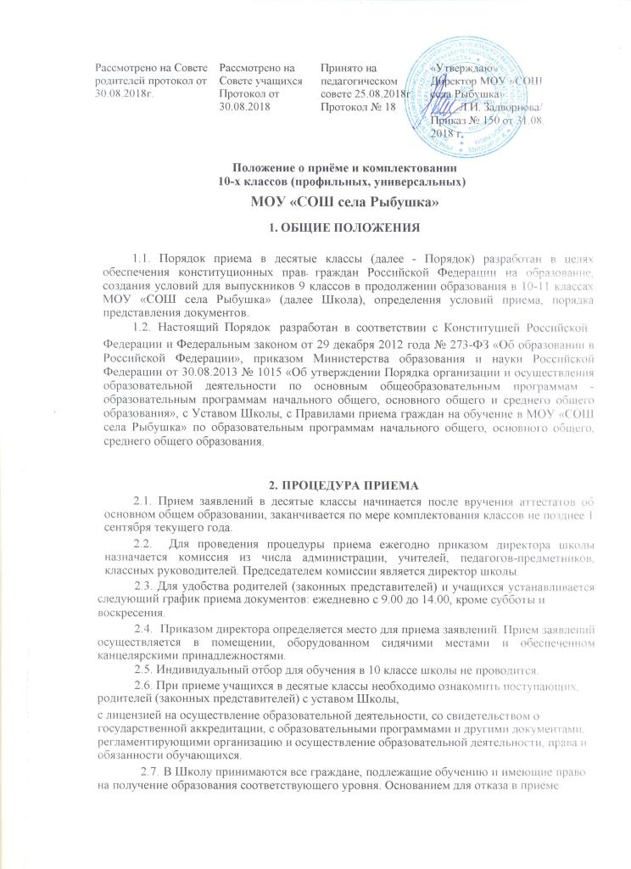Рассмотрено на Совете родителей протокол от 30.08.2018г. | Рассмотрено на Совете учащихся  Протокол от 30.08.2018 | Принято на педагогическом совете 25.08.2018г.  Протокол № 18 | «Утверждаю»  Директор МОУ «СОШ села Рыбушка»  _____Л.И. Задворнова/  Приказ № 150 от 31.08. 2018 г.

Положение о приёме и комплектовании 10-х классов (профильных, универсальных)

МОУ «СОШ села Рыбушка»

  - ОБЩИЕ ПОЛОЖЕНИЯ

- Порядок приема в десятые классы (далее - Порядок) разработан в целях обеспечения конституционных прав граждан Российской Федерации на образование, создания условий для выпускников 9 классов в продолжении образования в 10-11 классах МОУ «СОШ села Рыбушка» (далее Школа), определения условий приема, порядка представления документов.

- Настоящий Порядок разработан в соответствии с Конституцией Российской

Федерации и Федеральным законом от 29 декабря 2012 года № 273-ФЗ «Об образовании в Российской Федерации», приказом Министерства образования и науки Российской Федерации от 30.08.2013 № 1015 «Об утверждении Порядка организации и осуществления образовательной деятельности по основным общеобразовательным программам - образовательным программам начального общего, основного общего и среднего общего образования», с Уставом Школы, с Правилами приема граждан на обучение в МОУ «СОШ села Рыбушка» по образовательным программам начального общего, основного общего, среднего общего образования.

    - ПРОЦЕДУРА ПРИЕМА

- Прием заявлений в десятые классы начинается после вручения аттестатов об основном общем образовании, заканчивается по мере комплектования классов не позднее 1 сентября текущего года.

- Для проведения процедуры приема ежегодно приказом директора школы назначается комиссия из числа администрации, учителей, педагогов-предметников, классных руководителей. Председателем комиссии является директор школы.

  - Для удобства родителей (законных представителей) и учащихся устанавливается следующий график приема документов: ежедневно с 9.00 до 14.00, кроме субботы и
воскресения.

      - Приказом директора определяется место для приема заявлений. Прием заявлений осуществляется в помещении, оборудованном сидячими местами и обеспеченном канцелярскими принадлежностями.
      - Индивидуальный отбор для обучения в 10 классе школы не проводится.

      - При приеме учащихся в десятые классы необходимо ознакомить поступающих, родителей (законных представителей) с уставом Школы,

- лицензией на осуществление образовательной деятельности, со свидетельством о государственной аккредитации, с образовательными программами и другими документами, регламентирующими организацию и осуществление образовательной деятельности, права и обязанности обучающихся.

        - В Школу принимаются все граждане, подлежащие обучению и имеющие право на получение образования соответствующего уровня. Основанием для отказа в приёме обучающегося в Школу может быть только отсутствие мест, за исключением случаев, предусмотренных частями 5 и 6 статьи 67 и статьей 88 Федерального закона от 29 декабря 2012 г. № 273-ФЗ «Об образовании в Российской Федерации»

          - УСЛОВИЯ ПРИЕМА
    - В десятые классы Школы принимаются выпускники девятых классов, успешно прошедшие государственную итоговую аттестацию по образовательным программам основного общего образования и получившие аттестат об основном общем образовании. В профильные классы принимаются выпускники 9-х классов, прошедшие государственную итоговую аттестацию по образовательным программам основного общего образования (далее – ГИА) по обязательным учебным предметам и по двум учебным предметам, соответствующим профилю обучения, при условии, что результаты ГИА по обязательным учебным предметам и учебным предметам по выбору, не ниже установленного минимального балла результата ГИА.

  - Прием заявлений в десятые классы для граждан, зарегистрированных на закрепленной за школой, начинается после вручения аттестатов об основном общем образовании и заканчивается не позднее 24 июля текущего года. С 25 июля текущего года начинается прием заявлений в десятые классы от граждан, не зарегистрированных на закрепленной территории, и заканчивается по мере комплектования классов, но не позднее 1 сентября текущего года.

    - В первую очередь приему в десятые классы подлежат выпускники девятых классов МОУ «СОШ села Рыбушка», граждане, проживающие на закрепленной территории.

    - Граждане, не проживающие на закрепленной территории, могут быть приняты в десятые классы Школы при наличии свободных мест.

      - В школе осуществляется набор в 10-е классы с непрофильным (универсальным) обучением. По запросам учащихся и их родителей (законных представителей) школа может организовать обучение профилям при создании необходимых кадровых и материальных условий.

3.6. Школа осуществляет набор в 10 класс в соответствии с показателями, установленными муниципальным заданием на текущий год.

3.7. В соответствии с ФГОС СОО в Школе при наличии необходимых условий возможна реализация учебных планов следующих профилей обучения:

- естественнонаучного (к числу профильных предметов по запросу обучающихся и их родителей (законных представителей) могут относиться: математика, физика, информатика, химия, биология);

- технологического (к числу профильных предметов по запросу обучающихся и их родителей (законных представителей) могут относиться: математика, физика, информатика);
- гуманитарного (к числу профильных предметов по запросу обучающихся и их родителей (законных представителей) могут относиться: русский язык, литература, история, право, иностранный язык).

3.8. Прием иностранных граждан и лиц без гражданства в профильные классы Школы для получения среднего общего образования осуществляется в соответствии с международными договорами Российской Федерации, Федеральным законом от 29 декабря 2012 года N 273-ФЗ «Об образовании в Российской Федерации» с учетом вступительных испытаний по обязательным учебным предметам и по учебным предметам, соответствующим профилю обучения.

  - ПОРЯДОК ПРЕДСТАВЛЕНИЯ ДОКУМЕНТОВ
- Приём ребёнка в Школу осуществляется по личному заявлению родителя (законного представителя) ребёнка (форма заявления в приложении) на основании предъявления оригинала документа, удостоверяющего личность родителя (законного представителя) и учащегося для установления факта родственных отношений и полномочий законного представителя поступающего.

Для зачисления в десятые классы выпускники девятых классов Школы | также
представляют:
- аттестат об основном общем образовании.
Родители (законные представители) обучающихся и (или) сами учащиеся | имеют
право по своему усмотрению дополнительно предоставить другие документы, в том числе:

- копию выписки из ведомости успеваемости, заверенную руководителем образовательной организации;

- копию выписки из ведомости о результатах государственной итоговой аттестации обучающегося по обязательным предметам и предметам по выбору, заверенную руководителем образовательной организации.

- копии грамот, дипломов, сертификатов, удостоверений, подтверждающих учебные и внеучебные (призовые места в интеллектуальных, творческих и спортивных состязаниях) достижения обучающихся, заверенные руководителем образовательной организации.

  - Родители (законные представители) ребёнка, являющегося иностранным гражданином или лицом без гражданства, дополнительно представляют заверенные в установленном порядке копии документа, подтверждающего родство заявителя, и документа, подтверждающего право заявителя на пребывание в Российской Федерации.

      - Иностранные граждане и лица без гражданства все документы представляют на русском языке или вместе с заверенным в установленном порядке переводом на русский язык.

      - Подписью родителей (законных представителей) ребенка фиксируется также согласие на обработку их персональных данных и персональных данных ребенка в порядке, установленном законодательством Российской Федерации

      - Документы, представленные родителями (законными представителями) учащихся, регистрируются в журнале приема заявлений. После регистрации заявления родителям (законным представителям) учащихся выдается расписка в получении документов, содержащая информацию о регистрационном номере заявления о приеме в школу, о перечне представленных документов. Расписка заверяется подписью должностного лица, ответственного за прием документов, и печатью школы.

        - ПОРЯДОК ЗАЧИСЛЕНИЯ УЧАЩИХСЯ
    - Зачисление учащихся в десятые классы осуществляется приказом директора Школы в течение 7 рабочих дней после подачи заявления. Приказ о приеме на обучение размещается на информационном стенде Школы в день издания.
5.2. В случае отказа в приеме в школу в течение 3-х рабочих дней после заседания комиссии осуществляется письменное уведомление граждан об отказе в приеме.

- В приеме в МОУ «СОШ село Рыбушка» может быть отказано только по причине отсутствия в ней свободных мест, за исключением случаев, предусмотренных частями 5 и 6 статьи 67 и статьей 88 Федерального закона от 29 декабря 2012 г. N 273-ФЗ "Об образовании в Российской Федерации". В случае отсутствия мест в школу родители (законные представители) ребенка для решения вопроса о его устройстве в другую общеобразовательную организацию обращаются непосредственно в Управление образования администрации Саратовского муниципального района

- МОУ «СОШ села Рыбушка», с целью проведения организованного приема граждан в десятый класс, размещает на информационном стенде, на официальном сайте в сети "Интернет" информацию о количестве мест в 10 классах не позднее 10 календарных дней до начала приема заявлений, информацию о наличии свободных мест для приема детей, не проживающих на закрепленной территории, не позднее 25 июля.

  - Комплектование классов производится по желанию учащихся, родителей (законных представителей) с учетом указанного в заявлении профиля.
Приложение

Форма заявления о приеме в 10 класс
(от родителей (законных представителей)
Директору МОУ «СОШ села Рыбушка»
Регистрация заявления Задворновой Л.И.
№ ___ «_____» ____________ 20___г. родителя (законного представителя)____________
____________________________________________
Принять в _________________ (Ф.И.О.)
Руководитель общеобразовательной Место жительства:
организации______________________ Город (село) ________________________________
улица ___________дом ______ корп. ______ кв.___
Место регистрации:
Город (село) ________________________________
улица ________дом ______ корп. ______ кв. ____
Телефон (дом., раб., сот.) _____________________

ЗАЯВЛЕНИЕ

Прошу принять моего(ю) сына (дочь) __________________________________________
________________________________________________________________________________
________________________________________________________________________________

(фамилия, имя, отчество, дата рождения, место рождения)
в _____ класс _________________________________________________________________.

(профиль обучения, наименование организации)
Окончил(а) _____ классов _________________________________________________

(наименование организации)
Форма обучения – очная, очно - заочная, заочная. (нужное подчеркнуть)

С Уставом общеобразовательной организации, лицензией на осуществление образовательной деятельности, со свидетельством о государственной аккредитации, основными образовательными программами, реализуемыми общеобразовательной организацией, Правилами внутреннего распорядка учащихся, Положением о режиме занятий, Положением об установлении единых требований к одежде учащихся ознакомлен(а).

Дата _______________ Подпись _________________

родителя(ей) (законного(ых) представителя(ей)

Согласен (согласна) на обработку персональных данных в порядке, установленном законодательством Российской Федерации.

Дата _______________ Подпись _________________

родителя(ей) (законного(ых) представителя(ей)

Расписка-уведомление
Заявление_____________________________________________________________________
 |  |  | (ФИО заявителя)
принято «___» ___________ 20____ года и зарегистрировано под № ________
Приняты следующие документы:
№ | Отметка |  | Наименование документа
п/п | да/нет
1
2
3
4

Форма заявления о приеме в 10 класс

Принять в _________________
Руководитель общеобразовательной организации______________________

Регистрация заявления № ___ «_____» ____________ 20___г.

(от учащихся, завершивших обучение на уровне основного общего образования)

Директору МОУ «СОШ села Рыбушка» Задворновой Л.И.
Ученика (цы)_______________________________
(Ф.И.О. полностью)
____________________________________________

Место жительства:
Город (село) ________________________________
улица ___________дом ______ корп. ______ кв.___
Место регистрации:
Город (село) ________________________________
улица ________дом ______ корп. ______ кв. ____
Телефон (дом., раб., сот.) _____________________

ЗАЯВЛЕНИЕ
Прошу принять меня ________________________________________________________
________________________________________________________________________________
________________________________________________________________________________

(фамилия, имя, отчество, дата рождения, место рождения)
в _____ класс _________________________________________________________________.

(профиль обучения, наименование организации)
Окончил(а) _____ классов _________________________________________________

(наименование организации)
Форма обучения – очная, очно - заочная, заочная. (нужное подчеркнуть)

С Уставом общеобразовательной организации, лицензией на осуществление образовательной деятельности, со свидетельством о государственной аккредитации, основными образовательными программами, реализуемыми общеобразовательной организацией, Правилами внутреннего распорядка учащихся, Положением о режиме занятий, Положением об установлении единых требований к одежде учащихся ознакомлен(а).

Дата _______________ Подпись_____________________________

ученика(цы)
Согласовано:

Дата _______________ Подпись _______________________________

родителя(ей) (законного(ых) представителя(ей)

Согласен (согласна) на обработку персональных данных в порядке, установленном законодательством Российской Федерации.

Дата _______________ Подпись _________________

родителя(ей) (законного(ых) представителя(ей)
Расписка-уведомление
Заявление_____________________________________________________________________
(ФИО заявителя)
принято «___» ___________ 20____ года и зарегистрировано под № ________
Приняты следующие документы:

№ | Отметка | Наименование документа
п/п | да/нет
1
2
3

